# Transposed Convolution

## 简介

转置卷积是卷积操作的逆向操作，输入的是图片的特征，输出的是图片，起到还原的操作。

其崭露头角于”**Unsupervised Representations Learning With Deep Convolutional Generative Adversarial Networks**”这篇文章，其主要作用是用GANs生成图片，而产生图片的步骤就利用了转置卷积。

很多文章也称为反卷积 $(deconvolution)$，但因和数学上的反卷积在细节上有不少区别，这里使用转置卷积的称呼。

## 解释

我们用1D的信号来理解转置卷积的操作，首先给出一个普通的卷积运算。

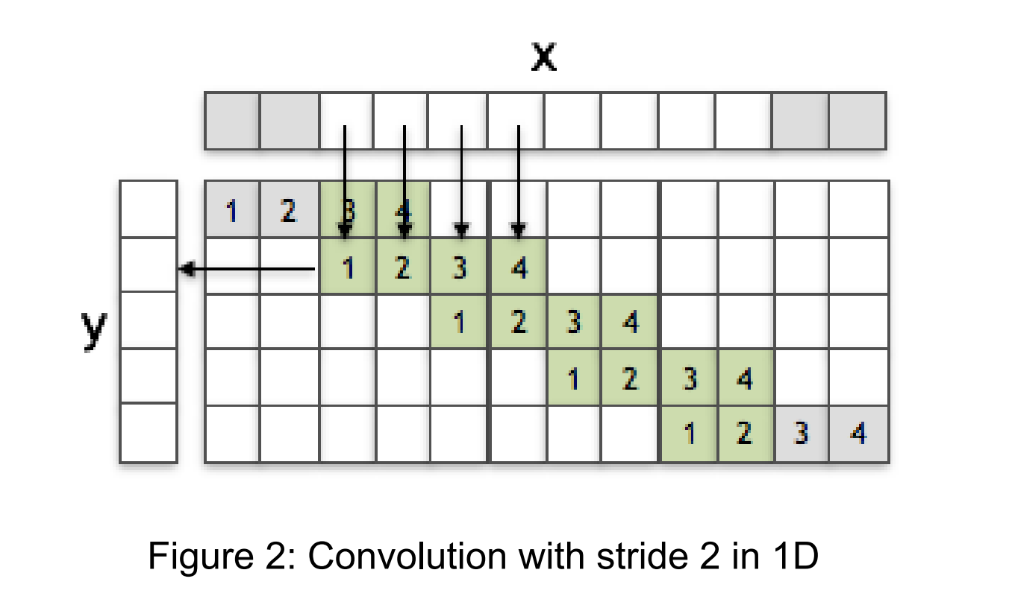

输入信号是 $x$，通过卷积 $f$ 得到 $y$，我们可以将 $f$ 对不同 $patch$ 的运算整合在一个矩阵中(暂且称为 $F$，实际形状是上图矩阵的转置，图片仅为了方便表示 $x→y的过程$)。这样就有 $y=xF$。

那么反卷积的过程就是把 $F$ 转置一下再乘上输出信号 $y$，如下图。

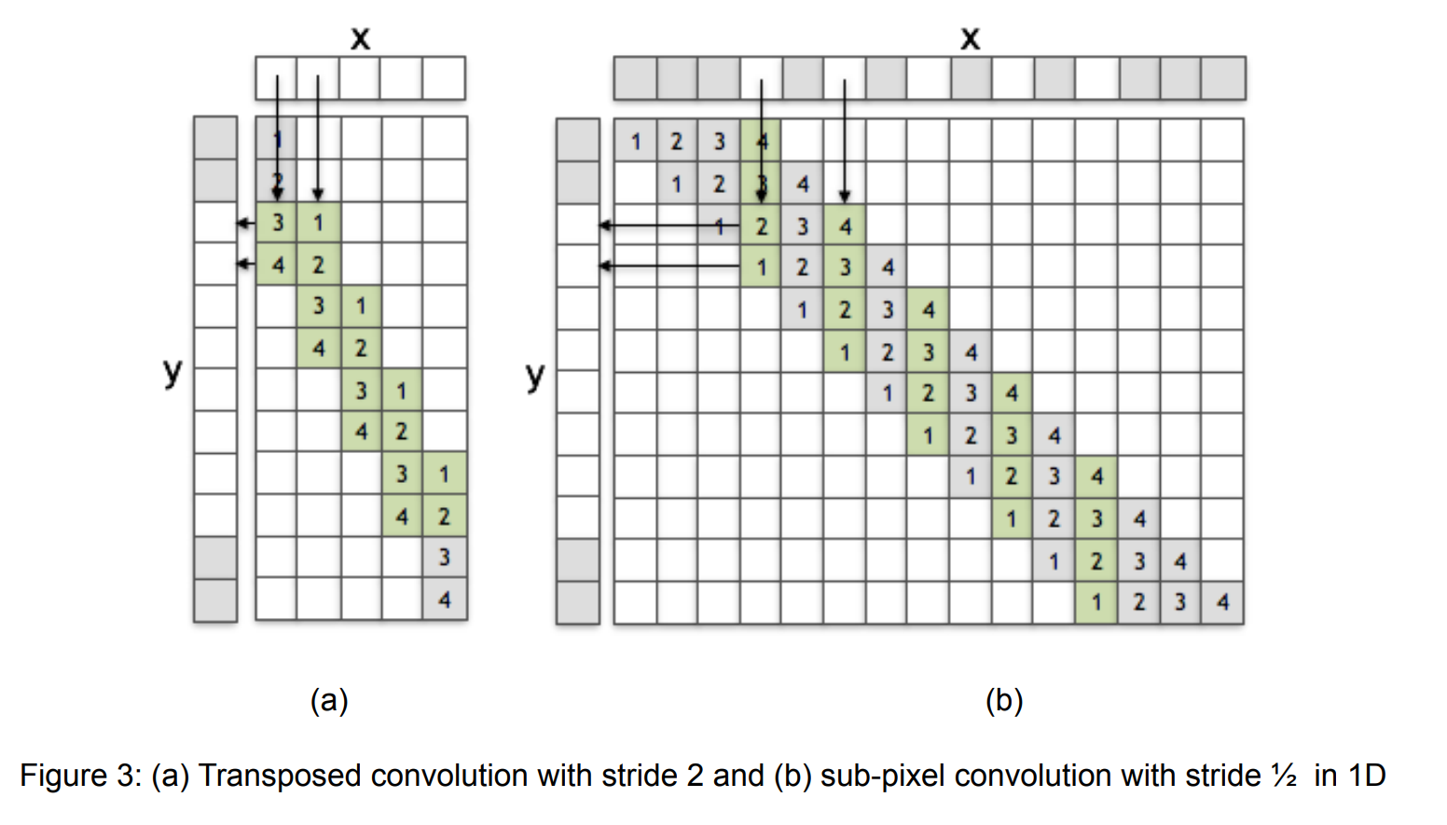

图(a)即为 $y=xF^{T}$。图(b)是亚像素卷积($sub­pixel convolution$)， $x$ 通过在间隙填充0的方式进行扩张，并且以步长为1与 $f$ 做卷积运算，可见两者唯一的区别就是权重的分配不同，如果我们将权重进行翻转，得到的结果和图(a)是一样的。如果这两个滤波器都是学习而来的，那么两者会得到相同的结果。

而转置卷积实际上就是图(b)所描述的操作，其本质上也是一种卷积操作。

## 举例

|  |  |
| --- | --- |
| 卷积 | 转置卷积 |
| 卷积核  https://pic3.zhimg.com/80/v2-7f36c655f202202843095377471387b9_hd.jpg | 卷积核  https://pic2.zhimg.com/80/v2-cfa18dbc6e6dc30b246738e819468ae6_hd.jpg |
| https://pic4.zhimg.com/80/v2-5dd3a09e8368884b629e9cb7279f311e_hd.jpg | https://pic2.zhimg.com/80/v2-bf9fdb42390762b2f7c49d0024dcbc90_hd.jpg |

参考：

**Is the deconvolution layer the same as a convolutional layer?**

[**Convolution arithmetic tutorial**](http://deeplearning.net/software/theano/tutorial/conv_arithmetic.html#transposed-convolution-arithmetic)